Конспект занятия по развитию речи

«Беседа с детьми о хлебе и профессии пекаря»

Цель: Рассказать детям о том, как много хлеба выпекают на хлебозаводах, показать на картинке хлебобулочные изделия; объяснить, почему следует беречь хлеб – народное достояние, рассказать о профессии пекаря.
Оборудование: картинки с выпечкой, хлебом, тарелка с мукой.

Рассказ С. Могилевской «Колосок».

Ход занятия:

Ребята мы сегодня с вами на уроке поговорим о хлебе и о том, как и кто его делает. Во всех городах, деревнях, селах обязательно есть магазин, в котором продается хлеб. Ребята, а кто знает, как называется этот магазин? (ответы детей). Конечно, дети этот магазин называется «Хлебный». Скажите дети, а что еще продается в хлебном магазине кроме хлеба? Конечно же булочки, ватрушки, плюшки и многая другая выпечка.

У как вы думаете, ребята, почему и в детском саду и дома вам настоятельно советуют есть хлеб? Воспитатель выслушивает ответы детей, обобщает их: «Хлебные изделия не только вкусны, но и питательны. Хлеб вызывает чувство сытости, но никогда не приедается». Поэтому и в садике и дома нам дают хлеб на завтрак, обед и ужин. А как вы думаете, сколько надо привезти хлеба в детский сад, чтобы накормить всех детей? (много), а накормить весь город? (очень много). Знаете ли вы где пекут хлеб и кто его печет?

Выслушав ответы детей, воспитатель поясняет, что в больших городах работают специальные хлебозаводы, на этих заводах ни на секунду не прекращается работа. Даже в праздничные дни, когда люди отдыхают, пекари работают. Ведь к праздничному столу хлеба нужно еще больше! В нашем городе тоже есть хлебозавод, в котором изготавливают Жуковский хлеб.
Ребята хотите я вам расскажу как хлеб попал в магазин?
Сначала зёрнышко хлеба сажают в землю
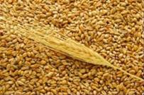

специальными машинами, сеялками.
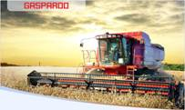
Потом вырастают колоски,
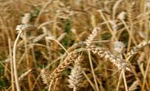
зёрна собирают машины и отвозят на мельницу,
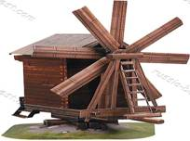
там зёрна перемалывают в муку. Посмотрите вот у меня мука в тарелке. Попробуйте её руками. Какая она на ощуп?

(мягкая, рассыпчатая).

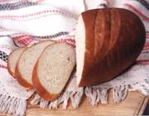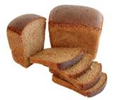

Из этой муки на хлебозаводе пекари пекут хлеб.

А теперь ребята давайте проведем физкультминутку:
Дует ветер с высоты.
Гнутся травы и цветы.
Вправо-влево, влево-вправо.
Клонятся цветы и травы. (Наклоны в стороны).
А теперь давайте вместе.
Все попрыгаем на месте (прыжки)
Выше, веселей, вот так!
Переходим все на шаг (ходьба на месте)
Вот и кончилась игра.
Заниматься нам пора.

Ребята, а кто из вас видел дома, как мама делает тесто? Какие продукты она туда кладет (Мука, вода, яйца, соль, дрожжи, сахар). «Эти продукты», - говорит воспитатель, - необходимы для приготовления хлеба. Только на хлебозаводах хлеб помогают выпекать машины. Когда тесто замешано его кладут в форму и ставят в печь. Когда хлеб готов, его грузят в машины и везут в магазин.
Заканчивая занятие, воспитатель говорит: «Хорошие урожаи выращивают в нашей стране труженики полей. И нигде в мире хлеб не стоит так дешево, как в нашей стране. Каждая семья может купить себе столько хлеба, сколько захочет. И это прекрасно. Что может быть вкуснее мягкого, душистого хлеба! И тем не менее хлеб нужно беречь!».
В конце занятия воспитатель читает детям рассказ о хлебе, который называется «Колосок». С помощью воспитателя дети пересказывают этот рассказ.

